Сегодня компьютер плотно вошел в жизнь человека. Люди часто полностью используют ресурсы машины, нуждаются в ремонте или в обновлении. Нередко они начинают замечать, что любимое средство развлечений или работы с трудом удовлетворяет их пожелания или зависает, ведет себя не так, как обычно. Просмотр Диспетчера задач в подобных обстоятельствах может указывать на полное использование ресурсов. Бывает, что есть признаки поломки, или пользователь планирует задействовать мощные и сложные программы. Тогда человеку необходимо получить сведения об имеющихся модулях, типе или объеме памяти. Потому, что, например, нужно оставить часть имеющихся, а другие заменить новыми. Желательно менять на изделия того же производителя с аналогичными характеристиками. В связи с этим надо подчеркнуть, что есть несколько способов ознакомиться с конфигурацией ОЗУ на ПК.

Как узнать какая память стоит на компьютере? Способ 1. Разборка корпуса
Допустим, что устройство не запускается. И владелец или ремонтник предполагает возможную проблему в одном из модулей. Он хочет попробовать поставить другой. Добавляемый должен быть совместим с оставшимися. Если на ПК нет гарантии, то необходимо действовать в такой последовательности:
• Отключите его от электропитания;
• Снимите корпус. Для этого обычно понадобится отвертка;
• Отложите все открученные болты в одно место. Тогда они не потеряются. Болты, подходящие для корпусов, тяжело найти в продаже;
• Найдите ОЗУ на плате. Они стоят вертикально и по форме похожи на небольшие линейки (см. фото);
• Если есть мешающие кабели, отключите их. Но, запомните или запишите, к каким разъемам, и к чему они были подключены;
• Отсоедините их от платы, нажимая пальцами на крепители до щелчка;
• Прочитайте необходимую информацию с наклейки.

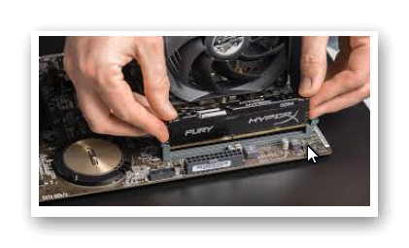

Способ 2. Memtest
Это средство применяется, если ПК запускается, но не загружается операционная система. Она предназначена для поиска возможных дефектов рассматриваемых устройств и считывает данные. Используйте утилиту так:
1. Заходите на эту страницу;
2. Загрузите образ для создания загрузочного СD или флешки. Здесь описывается работа с компакт-диском;
3. Запишите скачанный файл при помощи программы записи. Пользуйтесь опцией «записать образ» или аналогичной, предусмотренной ей;
4. Оставьте диск в приводе;
5. Перезагрузитесь;
6. Если известно, что привод для дисков загружается первым, то переходите к пункту 12;
7. Зайдите в настройки BIOS, следуя инструкциям на экране;
8. Нажимайте стрелки на клавиатуре, зайдите в раздел Boot;
9. Продвигайтесь к пункту Boot device priority;
10. Ставьте привод первым в очереди;
11. Снова перезагружайтесь. Если bios UEFI, то порядок загрузки может появится сразу, и можно кликать мышью;
12. Memtest начнет работать самостоятельно, проводя тесты на выявление ошибок, и покажет нужные данные.
В примере на рисунке видно, что сканируется модуль памяти от фирмы Kingston, типа DDR-2, емкостью 2048 Mb.

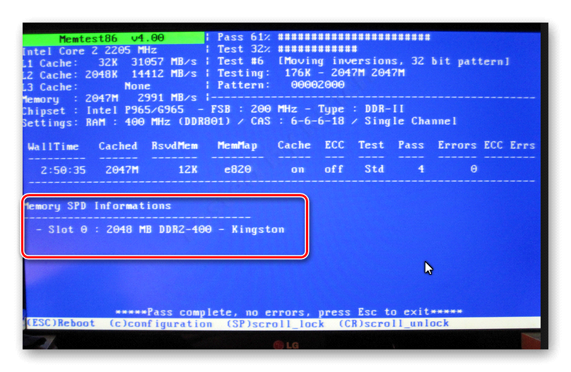

Также описанное или иное диагностические средство может входит в состав различных загрузочных cd, распространяемых через Интернет. Иногда они называются Live cd. Они запускаются подобно Mentestу, но у них свое меню и настройки.

Способ 3. Работа в Windows
Размышляя, как узнать, какая оперативная память стоит на компьютере, стоит обратить взор на стандартные возможности. Опции, предоставляемые системой Windows, наиболее удобны, но они позволяют узнать, только объём. Для написания статьи использовалась Windows 7 Максимальная. Существуют как минимум 2 простых метода. Начнем с самого элементарного.
Нужно кликнуть правой кнопкой мыши на значок Мой компьютер на рабочем столе. Затем нажимается надпись Свойства. Появляется примерно такое Окно.
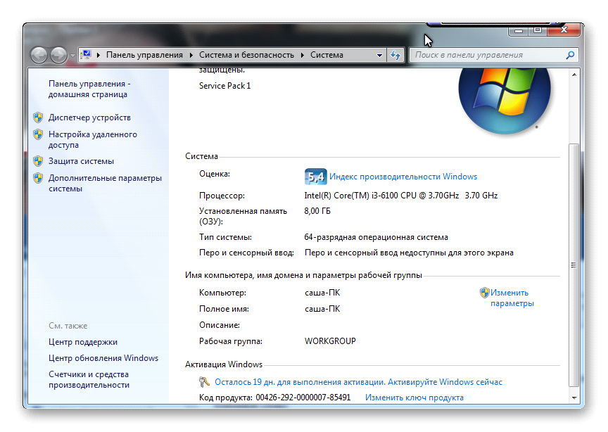

В нашем случае емкость ОЗУ составляет 8 Гб.
При зависании или крайне медленной работе, проблемах с открытием окна, вызывается Диспетчер задач, путем нажатия комбинации клавиш Ctrl-Alt-Del. Переходим к команде Запустить Диспетчер задач. На вкладке Быстродействие будет информация про общий объем, объем кэшированной и доступной памяти.

Способ 4. Специальные программы
Как видим, получить сведения из операционной системы проще простого. А что делать, если желательно знать не только, сколько гигабайт ОЗУ установлено, но и детальную информацию о них, не вскрывая корпус? Для этого предусмотрены другие пути. Современное оборудование снабжено функция SPD (serial presence detect). Она позволяет ПК или ноутбуку, ЭВМ считывать данные про запоминающие устройства. К таким данным относится вид, емкость, различные параметры.
Для извлечения информации из SPD следует воспользоваться специальным софтом. Рассмотрим бесплатную утилиту Passmark Rammon. Она бесплатна для личного пользования. Организации придется заплатить 15 долларов США. Её разрабатывала та же фирма, что и Memtest. Посетите данную страницу и скачайте. Распакуйте архив и установите по простым инструкциям на экране.
Чтобы получить сведения, просто запустите программу. Пользователь увидит примерно такое окно.
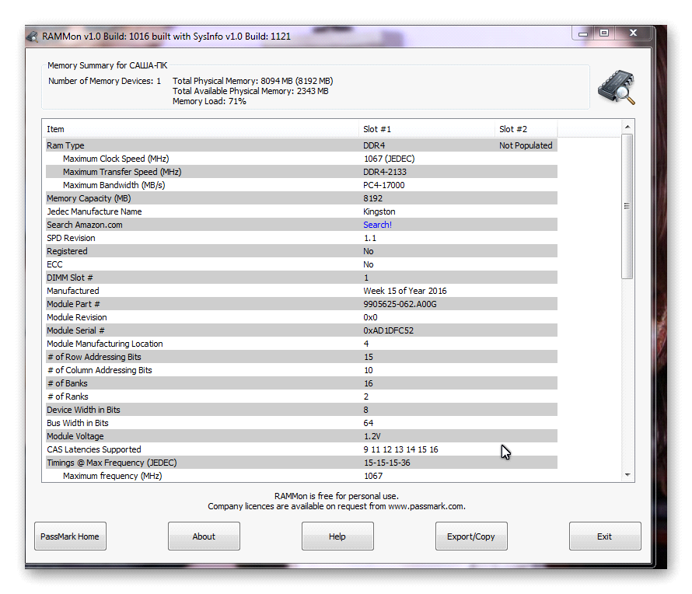

Из программы узнают о;
• типе RAM;
• количестве гигабайт;
• производителе;
• наличии в магазине Amazon. Это актуально для зарубежных потребителей или в случае редких товаров;
• наличии регистрации;
• присутствии функции коррекции ошибок ECC;
• дате производства;
• версии модуля;
• его серийном номере;
• количестве адресных битов;
• ширине устройства и шины;
• напряжении;
• максимальных частотах таймингов;
• иных особенностях.

Рекомендации
• всегда храните чеки со сведениями о купленном ОЗУ, так как в противном случае, если комплектующие выйдут из строя, будет необходимо снять корпус и поставить на место;
• всегда храните Live cd или диски Memtest на случай неисправностей техники;
• пользуйтесь RAMmon или иным удобным софтом.

Заключение
Выбор путей получения информации о модулях достаточно велик. Оптимальный вариант зависит от необходимых сведений и ситуации. Но, наилучшим вариантом с точки зрения оперативности, удобства и детальности следует считать специальный софт. Он поможет пользователю изучить не только основные характеристики, определить производителя и модель, но и покажет все, что известно о его девайсе в удобном и наглядном виде. В ситуации ремонта рассматриваемой техники все это изучается, только после снятия корпуса. Если не работает или отсутствует операционная система, то разобраться поможет Mentest. Если думать о том, как узнать емкость, вид и вообще, какая память стоит на компьютере, нужно рассмотреть все описанные возможности.

